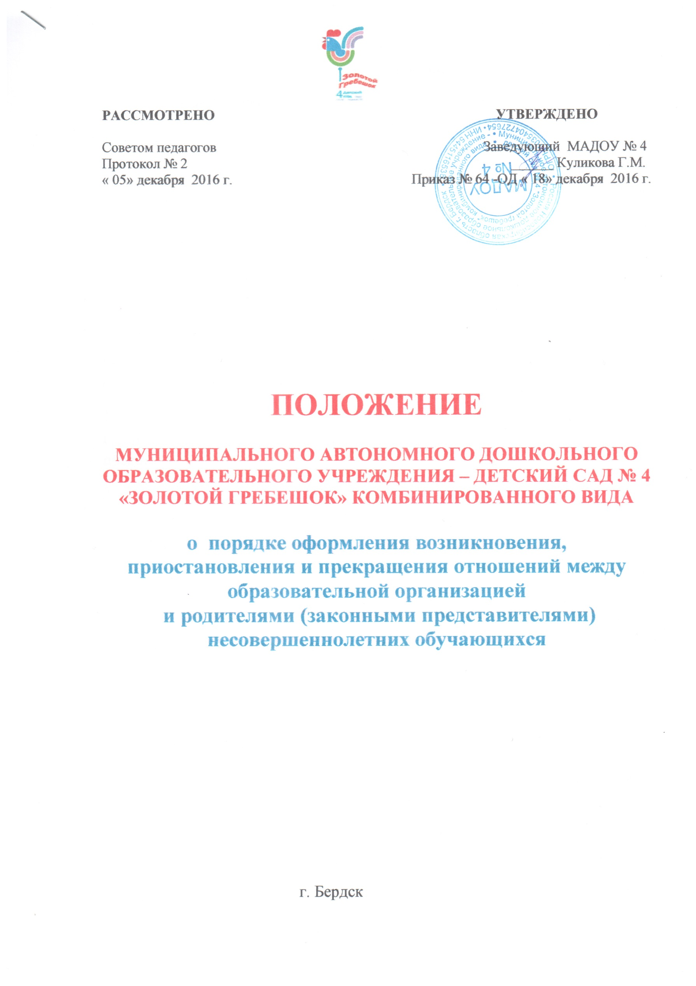
1. Общие положения
1.1. Настоящий Порядок оформления возникновения, приостановления и прекращения отношений между Муниципальным автономным дошкольным образовательным учреждением - детский сад № 4 «Золотой гребешок» комбинированного вида и родителями (законными представителями) воспитанников (далее - Порядок) разработан в соответствии с Федеральным Законом от 29.12.2012 №273 - ФЗ «Об образовании в Российской Федерации», Постановлением от 20.07.2015 № 2717 «Об установлении платы, взимаемой с родителей (законных представителей) за присмотр и уход за детьми, осваивающими программы дошкольного образования в муниципальных образовательных учреждениях города Бердска», Положением о порядке приема, перевода, отчисления и восстановления обучающихся в Муниципальное автономное дошкольное образовательное учреждение - детский сад №4 «Золотой гребешок» комбинированного вида (далее - МАДОУ).
1.2. Порядок регламентирует оформление возникновения, приостановления и прекращения отношений между МАДОУ и родителями (законными представителями).
2. Порядок оформления возникновения образовательных отношений
2.1. Основанием возникновения образовательных отношений между МАДОУ и родителями (законными представителями) является распорядительный акт (приказ) заведующего МАДОУ о зачислении ребенка в МАДОУ.
2.2. Изданию распорядительного акта о зачислении ребенка в МАДОУ предшествует заключение договора об образовании и личное заявление родителя (законного представителя).
2.3. Права и обязанности участников образовательного процесса, предусмотренные законодательством об образовании и локальными актами МАДОУ, возникают с даты зачисления ребенка в МАДОУ.
2.4. Отношение между МАДОУ, осуществляющим образовательную деятельность, и родителями (законными представителями) регулируются договором об образовании. Договор об образовании заключается в письменной форме между МАДОУ, в лице заведующего и родителями (законными представителями).
3. Порядок приостановления образовательных отношений
3.1. За обучающимся (воспитанником) МАДОУ сохраняется место:
- на основании справки в случае его болезни, санитарно-курортного лечения, карантина;
- участия обучающего (воспитанника) в мероприятиях интеллектуального, творческого, спортивного и иного характера, при предоставлении справки об участии в мероприятиях;
- отпуска, временного отсутствия родителя (законного представителя), бабушки, деда и другого родственника, если данные лица фактически осуществляют уход за обучающимся (воспитанником) по уважительным причинам (болезнь, командировка и прочее) с предоставлением документов из отдела кадров;
- в летний период, сроком до 75 дней, вне зависимости от продолжительности отпуска родителя (законного представителя);
- на период каникул, отключения воды, света, организации санитарного дня, актированных дней по приказу заведующего МАДОУ.
4. Порядок прекращения образовательных отношений
4.1. Образовательные отношения прекращаются в связи с отчислением воспитанника из МАДОУ:
- в связи с получением дошкольного образования (завершением обучения;
- досрочно по основаниям, установленным п. 4.2. настоящего Порядка.
4.2. Образовательные отношения могут быть прекращены досрочно в следующих случаях:
- по инициативе (заявлению) родителей (законных представителей), в том числе в случае перевода воспитанника для продолжения освоения образовательной программы в другое дошкольное образовательное учреждение, осуществляющее образовательную деятельность;
- по обстоятельствам, не зависящим от воли воспитанника или родителей
(законных представителей) и МАДОУ, в том числе в случае ликвидации МАДОУ.
4.3. Досрочное прекращение образовательных отношений по инициативе родителей (законных представителей) воспитанника не влечет для них каких-либо дополнительных, в том числе материальных, обязательств перед МАДОУ, осуществляющим образовательную деятельность, если иное не установлено договором об образовании.
4.4. Основанием для прекращения образовательных отношений является распорядительный акт (приказ) заведующего МАДОУ об отчислении обучающегося (воспитанника). Права и обязанности участников образовательного процесса, предусмотренные законодательством об образовании и локальными нормативными актами МАДОУ, осуществляющим образовательную деятельность, прекращаются с даты его отчисления из МАДОУ.
5. Заключительные положения
5.1. Срок действия данного Порядка не ограничен. Порядок действует до принятия нового.

